Γ1: Δραστηριότητα αναζήτησης των ιστορικών τεκμηρίων (Διάρκεια λ)

Παρατηρώ και επιβεβαιώνω το ιστορικό υλικό έχω συγκεντρώσει (δρ. Β1) ότι είναι ικανό για να απαντήσω στο ιστορικό ερώτημα της ομάδας.

Μελετώ τις ιστορικές πηγές και το συνοδευτικό ιστορικό και εκπαιδευτικό υλικό των Μαθησιακών Αντικειμένων με την αξιοποίηση του μικρού οδηγού ανάγνωσης των ιστορικών πηγών, αλλά και των αντίστοιχων οδηγών ανάγνωσης για κάθε διαφορετική μορφή ιστορικής πηγής που υπάρχει στο Φωτόδεντρο.

Εντοπίζω και καταγράφω τις ιστορικές πληροφορίες για το θέμα της ομάδας εργασίας στο ιστορικό υλικό που περιέχεται στα Μαθησιακά Αντικείμενα που έχω συγκεντρώσει (Δρ. Β1).

Μ.Α. | Πηγή | Θέμα | Πληροφορίες
Το εργατικό κίνημα - Οι καπνεργάτες | Άρθρο εφημερίδας για κινητοποιήσεις εργατών | Κοινωνία

Καταγράφω τα επιμέρους πεδία, κατηγορίες της θεματικής περιοχής που μελετώ σύμφωνα με το ιστορικό ερώτημα της ομάδας μου και συζητώ τα αποτελέσματα της εργασίας μου.

Μ.Α. | Πηγή | Θέμα | κατηγορία
Το εργατικό κίνημα - Οι καπνεργάτες | Άρθρο εφημερίδας για κινητοποιήσεις εργατών | Κοινωνία | Εργασία

Καταγράφω σημαντικά φαινόμενα, γεγονότα, ημερομηνίες, τόπους, πρόσωπα, καταστάσεις που σχετίζονται με το εξεταζόμενο θέμα

…………………………………………………………………………………………………………………………………

…………………………………………………………………………………………………………………………………

…………………………………………………………………………………………………………………………………

…………………………………………………………………………………………………………………………………

…………………………………………………………………………………………………………………………………

…………………………………………………………………………………………………………………………………

…………………………………………………………………………………………………………………………………

…………………………………………………………………………………………………………………………………

Συνδέω τα βασικά φαινόμενα και γεγονότα που έχω καταγράψει με τις κύριες αιτίες διαμόρφωσης και τις συνέπειες αυτών των γεγονότων.

Μ.Α. | Πηγή | Θέμα | κατηγορία | Γεγονότα | Αιτίες | Συνέπειες
Το εργατικό κίνημα - Οι καπνεργάτες |  | Κοινωνία | Εργασία | Εργατικές διεκδικήσεις

Συσχετίζω τα παραπάνω με άλλες ενέργειες, γεγονότα και φαινόμενα άλλων θεματικών περιοχών της αντίστοιχης ιστορικής περιόδου.

…………………………………………………………………………………………………………………………………

…………………………………………………………………………………………………………………………………

…………………………………………………………………………………………………………………………………

…………………………………………………………………………………………………………………………………

…………………………………………………………………………………………………………………………………

Σημειώνω στο χάρτη τόπους που σχετίζονται με το εξεταζόμενο θέμα και εντοπίζονται στο ιστορικό υλικό που έχω συγκεντρώσει
Γράφω στα πλαίσια τα ονόματα των τόπων και τα τοποθετώ (σύρω) επάνω στο χάρτη

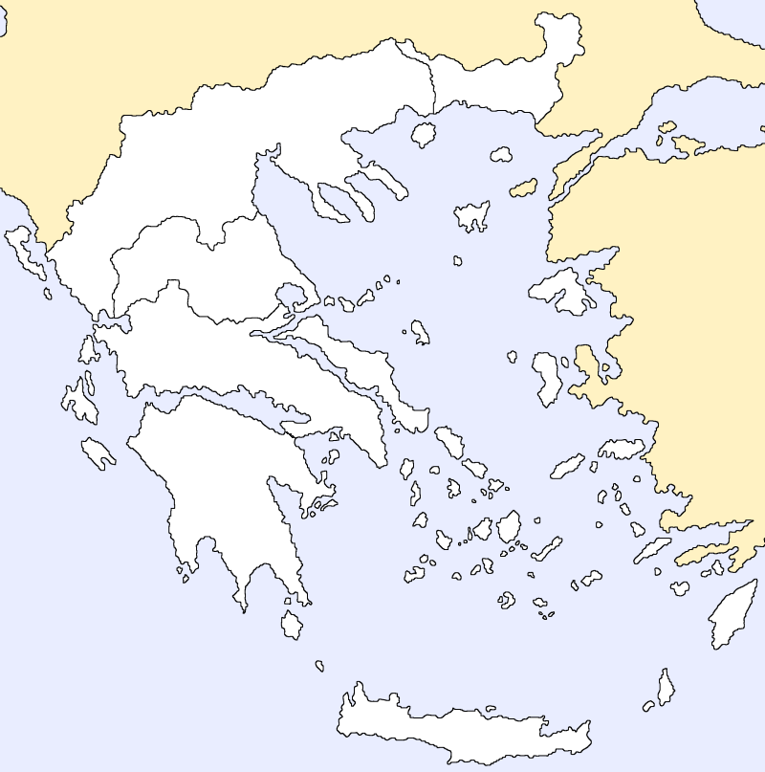

…………………………………………………………………………………………………………………………………

…………………………………………………………………………………………………………………………………

…………………………………………………………………………………………………………………………………

…………………………………………………………………………………………………………………………………

Καταγράφω τυχόν διαφοροποιήσεις για το θέμα και τα επιμέρους γεγονότα μεταξύ των ιστορικών πηγών και του υλικού που έχω συγκεντρώσει.

…………………………………………………………………………………………………………………………………

…………………………………………………………………………………………………………………………………

…………………………………………………………………………………………………………………………………

…………………………………………………………………………………………………………………………………

…………………………………………………………………………………………………………………………………

…………………………………………………………………………………………………………………………………

…………………………………………………………………………………………………………………………………

…………………………………………………………………………………………………………………………………

Καταγράφω τυχόν παραλείψεις, στερεότυπα, όπως αυτά διατυπώνονται και εκφράζονται από τους δημιουργούς του ιστορικού υλικού.

…………………………………………………………………………………………………………………………………

…………………………………………………………………………………………………………………………………

…………………………………………………………………………………………………………………………………

…………………………………………………………………………………………………………………………………

Σημειώνω βασικές έννοιες όρους του εξεταζόμενου θέματος και δίνω έναν ορισμό.

…………………………………………………………………………………………………………………………………

…………………………………………………………………………………………………………………………………

…………………………………………………………………………………………………………………………………

…………………………………………………………………………………………………………………………………

…………………………………………………………………………………………………………………………………

…………………………………………………………………………………………………………………………………

…………………………………………………………………………………………………………………………………

…………………………………………………………………………………………………………………………………

…………………………………………………………………………………………………………………………………

…………………………………………………………………………………………………………………………………

…………………………………………………………………………………………………………………………………

…………………………………………………………………………………………………………………………………

